Государственное бюджетное общеобразовательное учреждение
школа №375 с углублённым изучением английского языка
Красносельского района Санкт-Петербурга

Конспект занятия
Тема: Легенды Ростральных колонн

Разработала:
учитель начальных классов
Николаева Анна Алексеевна

Санкт-Петербург
2021

Цель: знакомство детей с достопримечательностями Санкт – Петербурга (Ростральные колонны);
Задачи:
1.Обучающие:
- Обогащать и активизировать словарь детей за счет слов-топонимов петербургской тематики, названий некоторых деталей архитектурных сооружений (Медный всадник, Ростральная колонна, Биржа, архитектор, Тома де Томон, символ, маяк);
- Создавать условия для становления у детей первоначальных представлений о памятниках культурного наследия Санкт-Петербурга:
- Формировать у детей представления об архитектурных особенностях ближайшего окружения, их неповторимости и красоте.
- Расширять представления детей о том, что делает город красивым, декоративном убранстве городских строений.
- Знакомить детей с основными архитектурными ансамблями исторического центра Санкт-Петербурга, раскрыть единство архитектурно-скульптурного облика города.
- Включать детей в активную познавательную и практическую деятельность, способствующую расшифровыванию символов и основных мыслей, заложенных в архитектурно-художественных памятниках Санкт-Петербурга.
2.Развивающие:
- Продолжить работу над формированием мотивации изучения истории Санкт-Петербурга;
- Закрепить у детей знания о родном городе, полученные на предыдущих занятиях;
- Развивать у детей способность воспринимать и понимать архитектурный и скульптурный облик города, символику Санкт-Петербурга;
- Развивать познавательные умения: находить ассоциации, связанные с раскрытием символики городского пространства, выдвигать и проверять гипотезы, сравнивать, сопоставлять.
- Способствовать развитию воображению и фантазии детей в процессе восприятия архитектурно- скульптурного облика города.
- Развивать у детей способность обосновывать свои суждения, составлять рассказы о достопримечательностях Петербурга. Содействовать развитию художественно-творческих способностей детей в продуктивной деятельности, содержанием которой являются представления о Санкт-Петербурге.
3.Воспитательные:
- Развивать у детей эмоционально-ценностное отношение к городу;
- Развивать способность чувствовать красоту города и эмоционально откликаться на нее;
- Развивать чувство гордости за великие дела петербуржцев, бережное отношение к родному городу.

Планируемые результаты:
1.Предметные результаты
- Овладеть элементарными знаниями об удивительных особенностях присущих только Санкт-Петербургу, о самых его известных достопримечательностях, то есть о том, что делает облик Петербурга неповторимым, отличным от других городов;
- Научиться применять для выполнения заданий свой повседневный опыт и знания о городе, полученные на занятиях;
- Уметь выражать свое отношение к памятнику, событию, творчеству людей через слово, рисунок, поделку.

2.Метапредметные результаты
Регулятивные УУД:
- Определять и формулировать цель деятельности с помощью учителя.
- Учиться совместно с учителем и другими учениками давать эмоциональную оценку деятельности товарищей.
- Составлять план решения проблемы (задачи) совместно с учителем. Работая по плану, сверять свои действия с целью и, при необходимости, исправлять ошибки с помощью учителя.

Познавательные УУД:
- Ориентироваться в своей системе знаний: самостоятельно предполагать, какая информация нужна для решения учебной задачи в один шаг.
- Отбирать необходимые для решения учебной задачи источники информации среди предложенных учителем словарей, энциклопедий, справочников.
- Добывать новые знания: извлекать информацию, представленную в разных формах (текст, иллюстрация и др.).
- Перерабатывать полученную информацию: сравнивать и группировать факты и явления;
- Перерабатывать полученную информацию: делать выводы на основе обобщения знаний.
- Преобразовывать информацию из одной формы в другую: представлять информацию в виде текста, карты.
Коммуникативные УУД:
- Донести свою позицию до других: оформлять свою мысль в устной речи.
- Воспринимать мнение других людей, умение использовать простые речевые средства для передачи своего мнения, выражать свою точку зрения.
- Слушать других, пытаться принимать другую точку зрения, быть готовым изменить свою точку зрения.
- Учиться уважительно относиться к позиции другого, пытаться договариваться.

3.Личностные результаты
- Оценивать жизненные ситуации с точки зрения общепринятых норм и ценностей: учиться отделять поступки от самого человека.
- Объяснять с позиции общечеловеческих нравственных ценностей, почему конкретные простые поступки можно оценить как хорошие или плохие.
- Самостоятельно определять и высказывать самые простые общие для всех людей правила поведения (основы общечеловеческих нравственных ценностей).

Тип занятия: комбинированное.
Форма организации деятельности: фронтальная и индивидуальная.
Форма проведения: беседа.
Оборудование и используемые материалы:
Мультимедиа-презентация «Легенды Ростральных колонн»
Карточки с силуэтами достопримечательностей города, бутылка с посланием (Игра «Разгадай шифр»), лист с ребусами.
Используемые технологии: информационные, сотрудничества.
Ход занятия
1.Начало занятия. Повторение.
Игра «Узнай по силуэт».
Здравствуйте, дорогие ребята! Предлагаю вам поиграть в одну игру, называется она «Узнай по силуэту» (учитель показывает силуэты достопримечательностей Санкт-Петербурга. Учащиеся их отгадывают. Один объект среди остальных новый (Ростральная колонна). Один объект нам не знаком, это нам и предстоит сегодня узнать. (Если кто-то из учащихся узнает, похвалить).
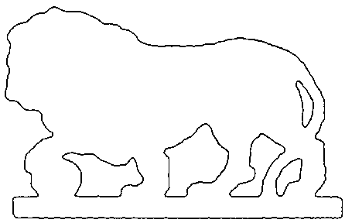
Введение в ситуацию
Ребята, давайте с вами пофантазируем, перенесемся на воды Ладожского озера. Мы с вами проплыли по бурному озеру, вошли в устье реки Невы, подошли к самому городу, но тут наступила ночь, задул ветер (включается фонограмма), нагнал облака и застлал туманом город. Как узнать, куда плыть? Где порт? (Версии детей.) Помочь морякам может маяк. Своим светом он указывает кораблям путь. Плывите на свет маяка!
Свет маяка указал нам путь. Где же мы оказались. Смотрите, к кораблям прибилась бутылка. В ней послание. Открывайте скорее! (Дети совместно открывают бутылку, а в ней шифр. Учащиеся группой выписывают буквы по номерам из таблицы и угадывают слова «Васильевский остров»).
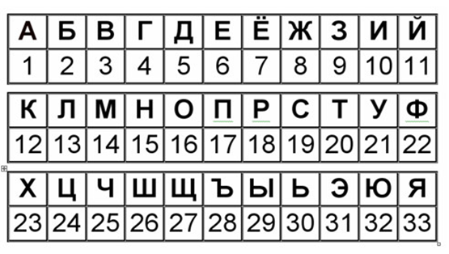
2.Объявление темы. Цели и задачи занятия.
Наши корабли приплыли в старинный порт Санкт-Петербурга на Стрелке Васильевского острова. Цель нашего занятия познакомиться со старинными маяками Санкт-Петербурга - Ростральными колоннами.

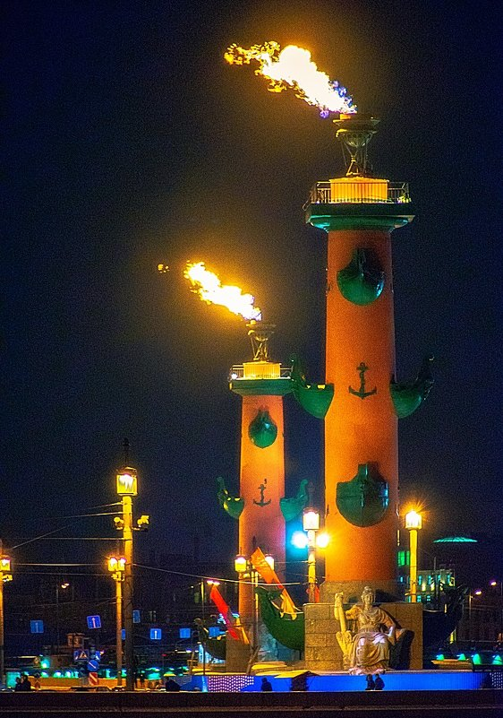
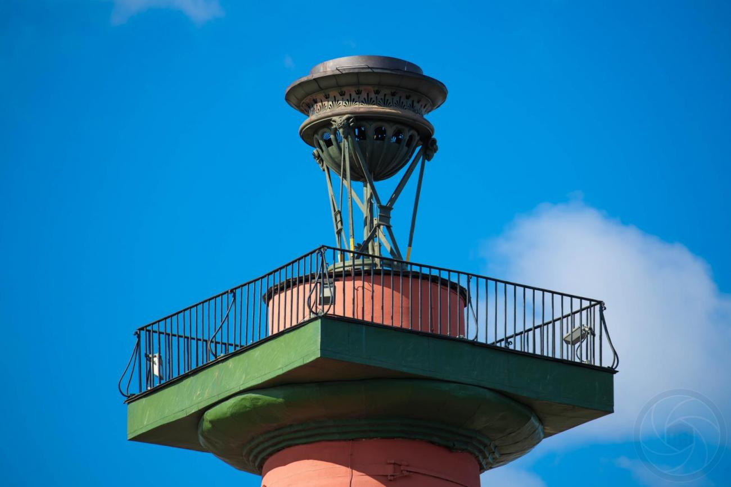
3.Объяснение нового материала.
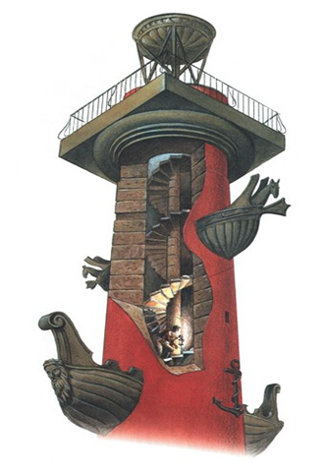
На вершине колонн установлены вазы. Посчитайте, сколько у вазы ножек. Верно, три. Вазу так и называют – треножник.
В наших вазах – треножниках, чтобы они могли быть маяками, служители маяков зажигали масло. Они поднимались наверх по винтовой лестнице, спрятанной внутри колонн, и зажигали огни.
Но капли масла падали вниз с колонн-маяков и могли обжечь прохожих. Поэтому, когда после перерыва на колоннах решили вновь зажигать огонь, то туда провели газ. Сегодня в праздничные дни на бывших маяках горят газовые факелы.

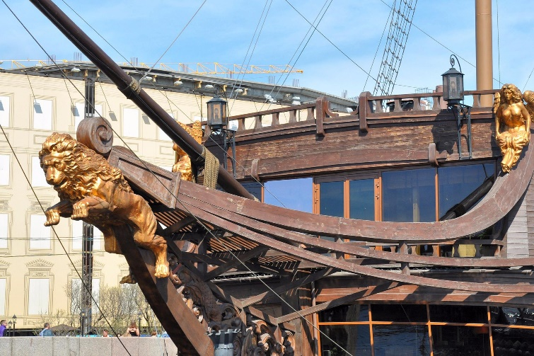
Колонны – маяки на Стрелке Васильевского острова называются Ростральными. Ростры – это носы кораблей. На носах кораблей укрепляли резные фигуры (животных и сказочных персонажей). Такие фигуры ставили, чтобы защитить корабль. Конечно, снять ростру с корабля, чтобы сделать из нее украшение колонны, можно было только победив корабль. Поэтому раньше ростральные колонны устанавливали после больших морских побед.

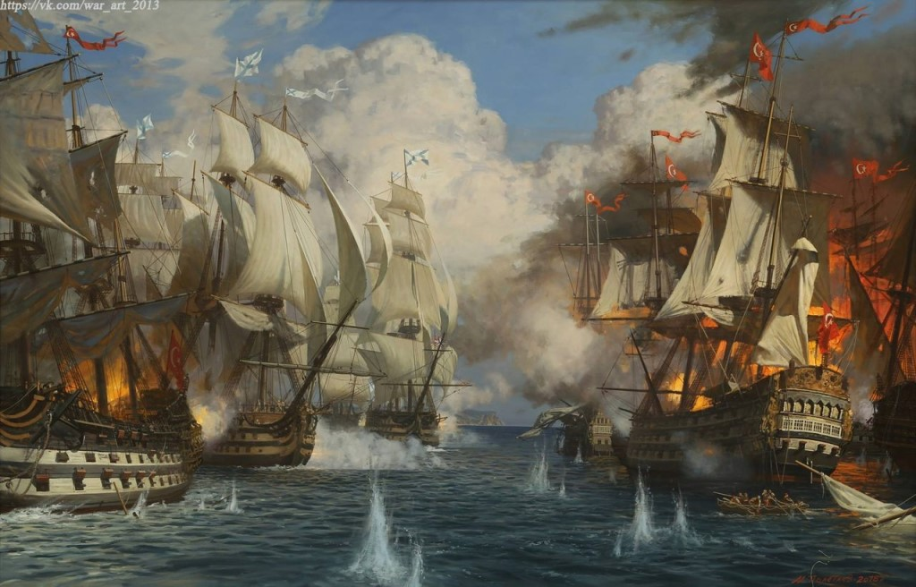

Но на наших колоннах ростры не с настоящих кораблей – это украшения. Как вы думаете, почему в нашем городе решили установить Ростральные колонны? (Версии детей.) Они показывают, что наша страна одержала много славных морских побед и напоминают, что Петербург – это морской город.
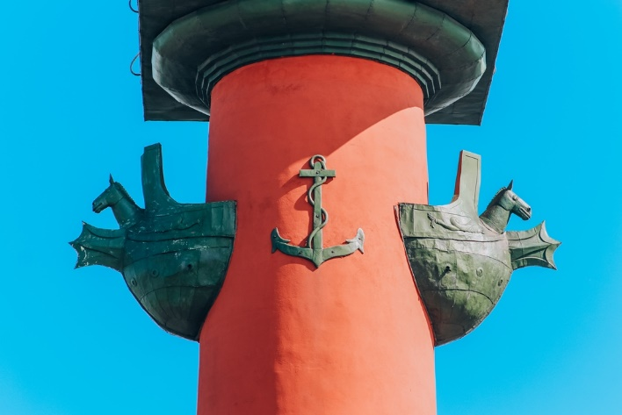
На каждой колонне расположено 4 пары ростр. Нижние ростры украшены фигурами наяд.
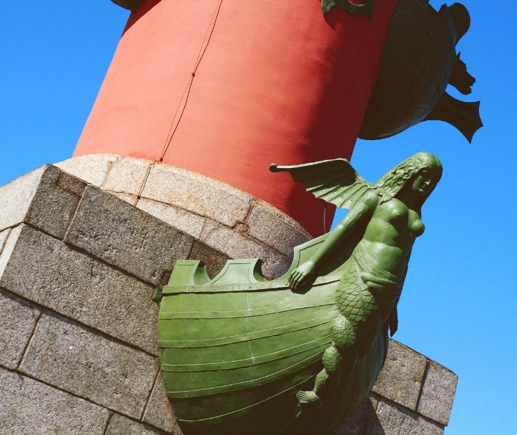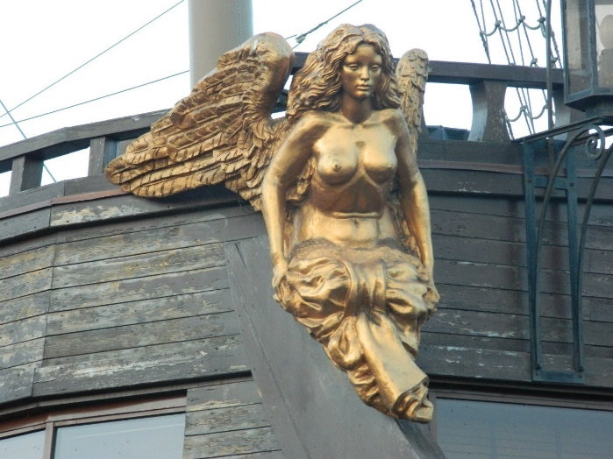
Кого они напоминают? О чем мог мечтать мореплаватель, поместивший наяду на нос своего корабля? (Версии детей.) Часто женская фигура на носу корабля выполнялась в виде всевозможных русалок, наяд – существ, связанных с морем. Они должны были защищать корабль от потопления.
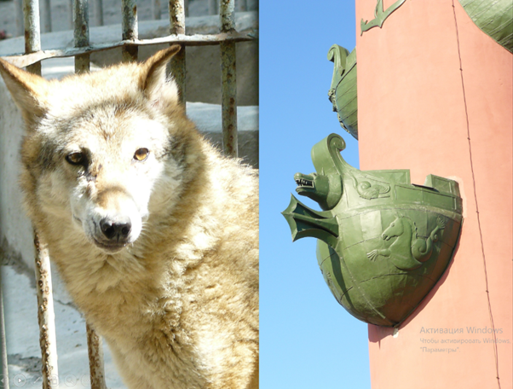
А выше находится ростра с … (Версии детей.) Верно, это волк. Волки и кабаны изображали на кораблях викингов, живущих на севере. Ведь такие животные живут в северных странах. Кроме главной фигуры, на ростре есть еще помощники: это … (гиппокамп) и (дельфин). Обычай изображать дельфинов на кораблях жив и сейчас. Посмотрите, вот так изображены дельфины на современной яхте.

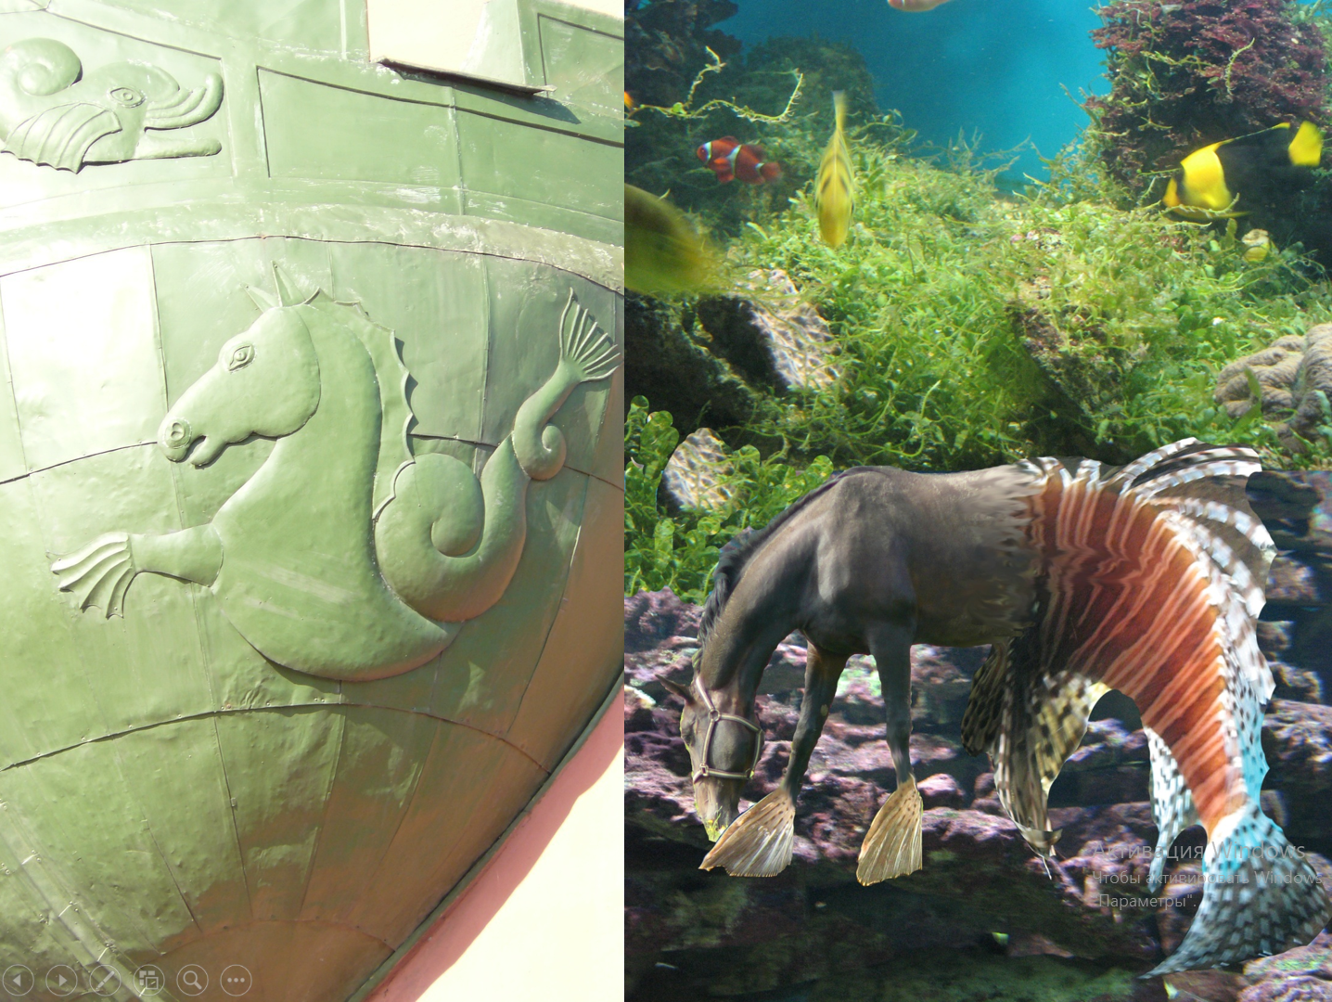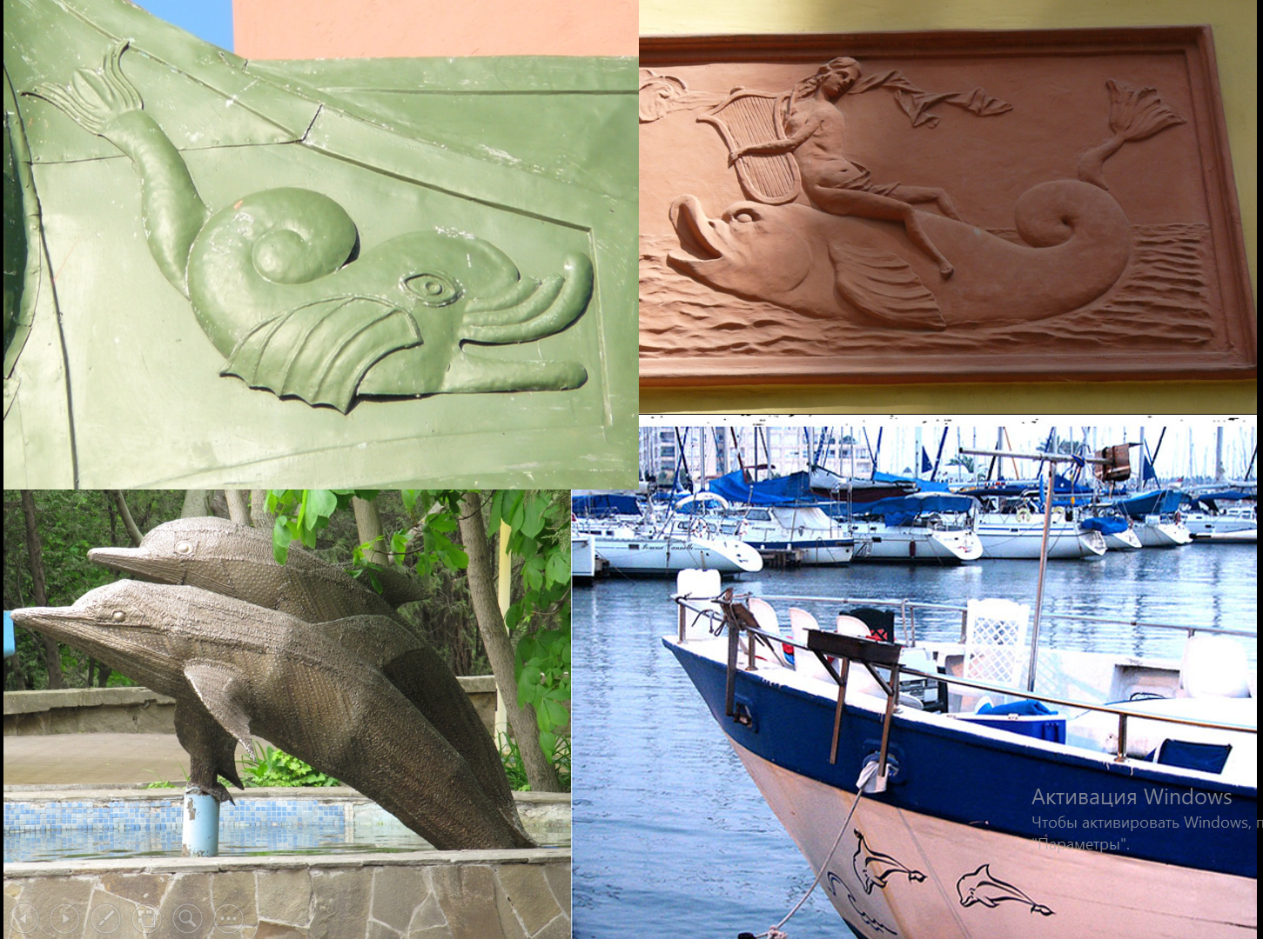
На третьей паре ростр мы встретим водяного. У него длинные ниспадающие волосы и усы. Водяные не водятся в соленой воде, значит, этот корабль плыл по … (версии детей.) Водяной подсказывает нам, что в порт на Стрелке Васильевского острова приплывали не только морские, но и речные корабли.
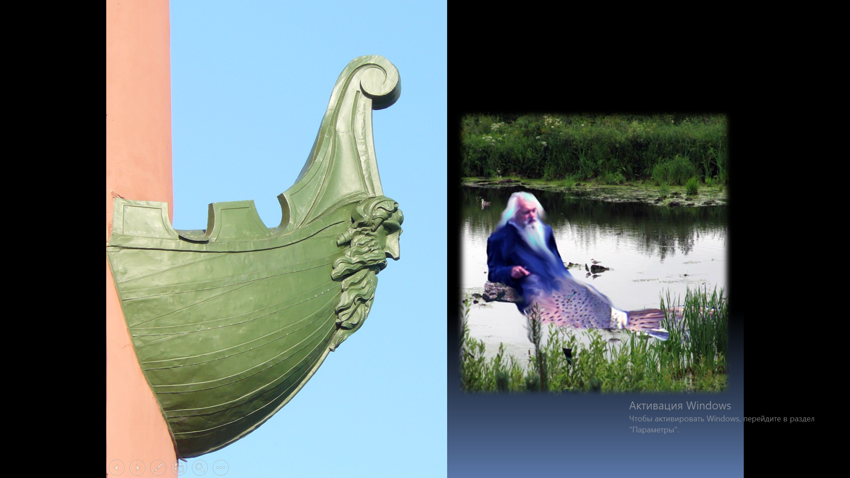
4.Перерыв. Физминутка.
Мои руки – это волны,
Гонит ветер их вперёд.
Мои руки – крылья чаек,
Небо их к себе зовёт.
Мои руки – рыбки в море,
Плавают туда –сюда.
Мои руки – это крабы,
Разбежались кто куда.
Спустимся на дно морское,
Там кораллы, словно ветки,
Водоросли изумрудом
Там качаются без ветра.
Вот проплыл конёк игривый
Как змея, ползёт мурена,
И акула отдыхает,
Снится море ей, наверно.

На четвертой паре ростр еще одно животное – хранитель. Как вы думаете, кто это? А кто помощник этого животного?
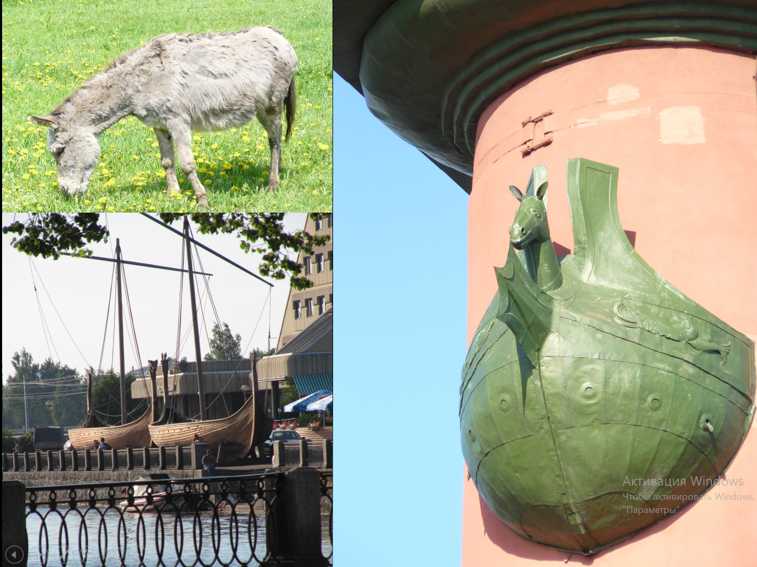
Кроме ростр, колонны украшают еще и … (якоря). Ведь именно здесь, у Стрелки Васильевского острова, бросали якорь корабли, прибывшие в наш порт. Такой же якорь есть на символах нашего города. Якоря спускают на дно на специальных веревках – канатах или цепях.

У подножия Ростральных колонн сидят 4 загадочные фигуры. Долгое время ученые спорят, кого они изображают. Архитектор Ростральных колонн Тома де Томон написал в своём дневнике, что две фигуры изображают морские божества, а две – покровительствуют торговле.

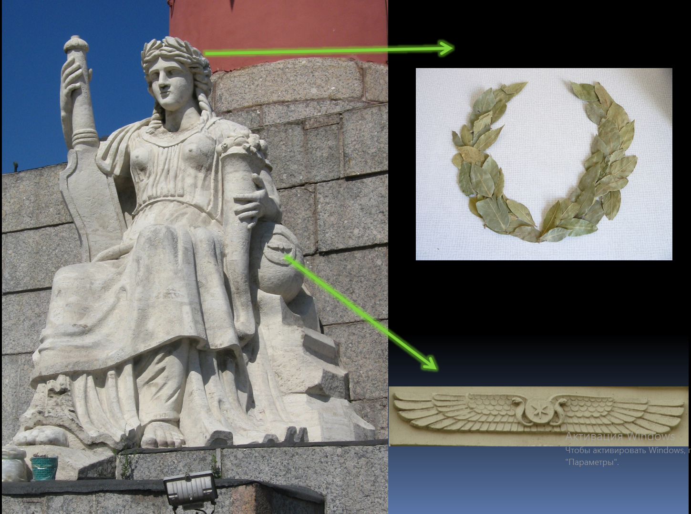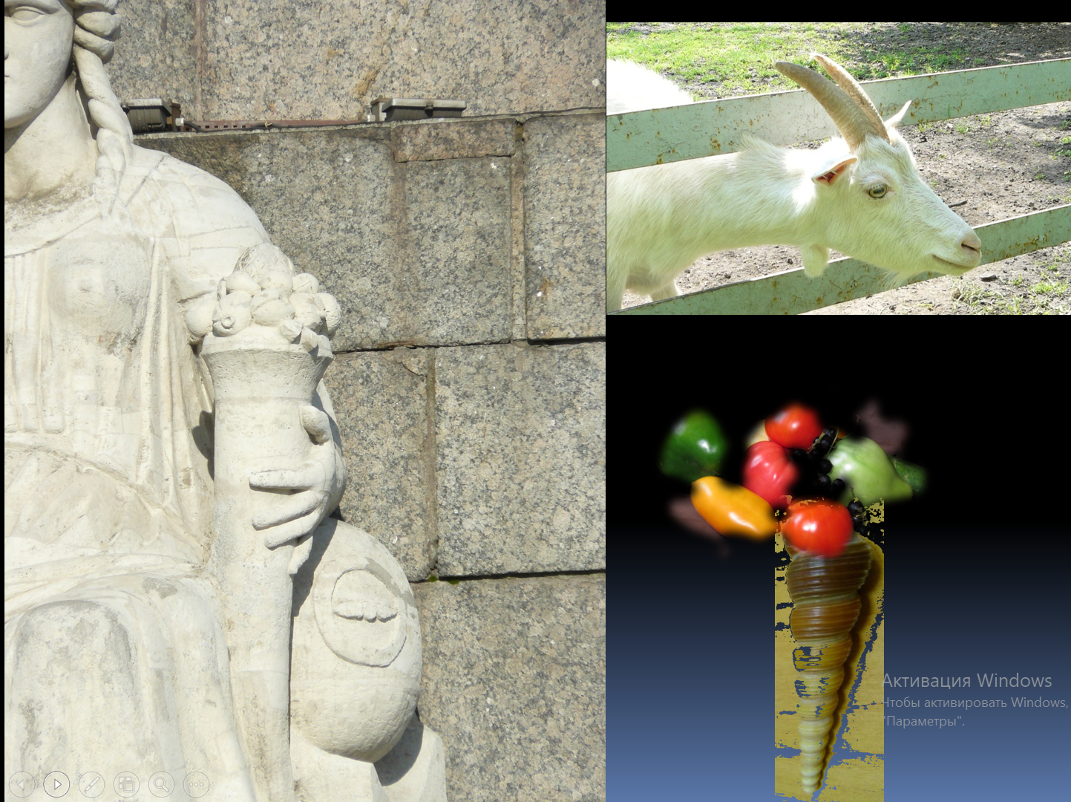
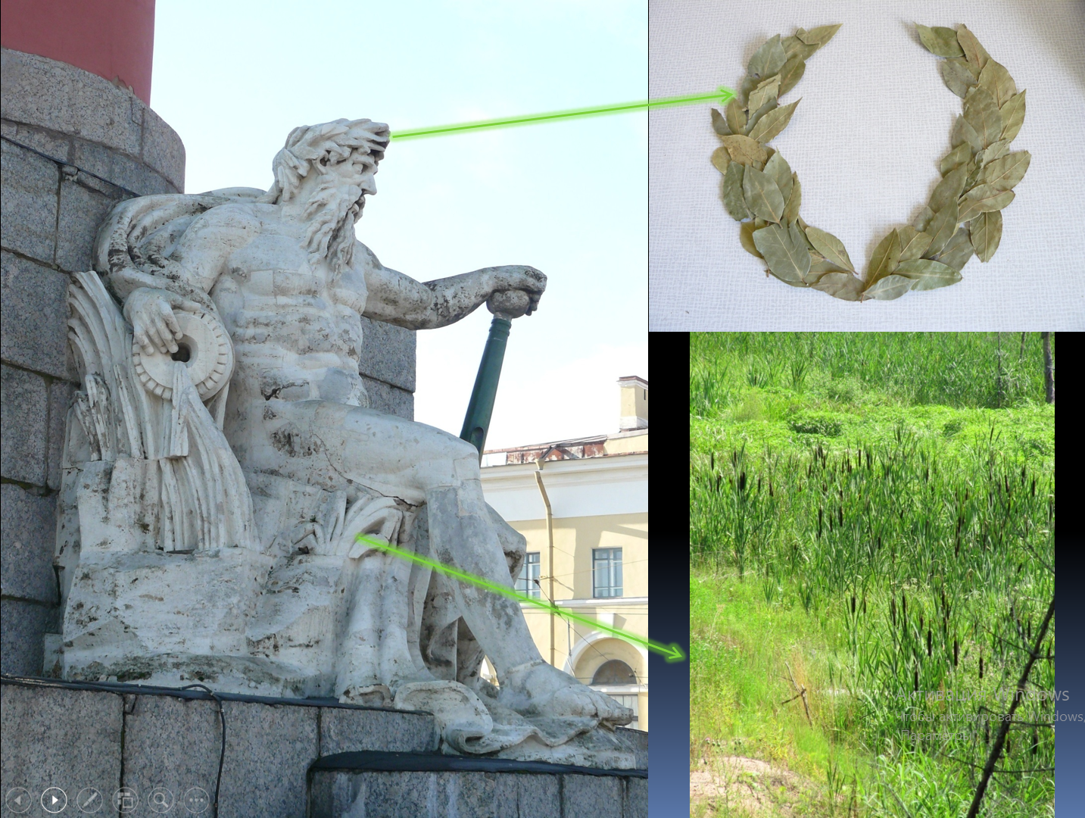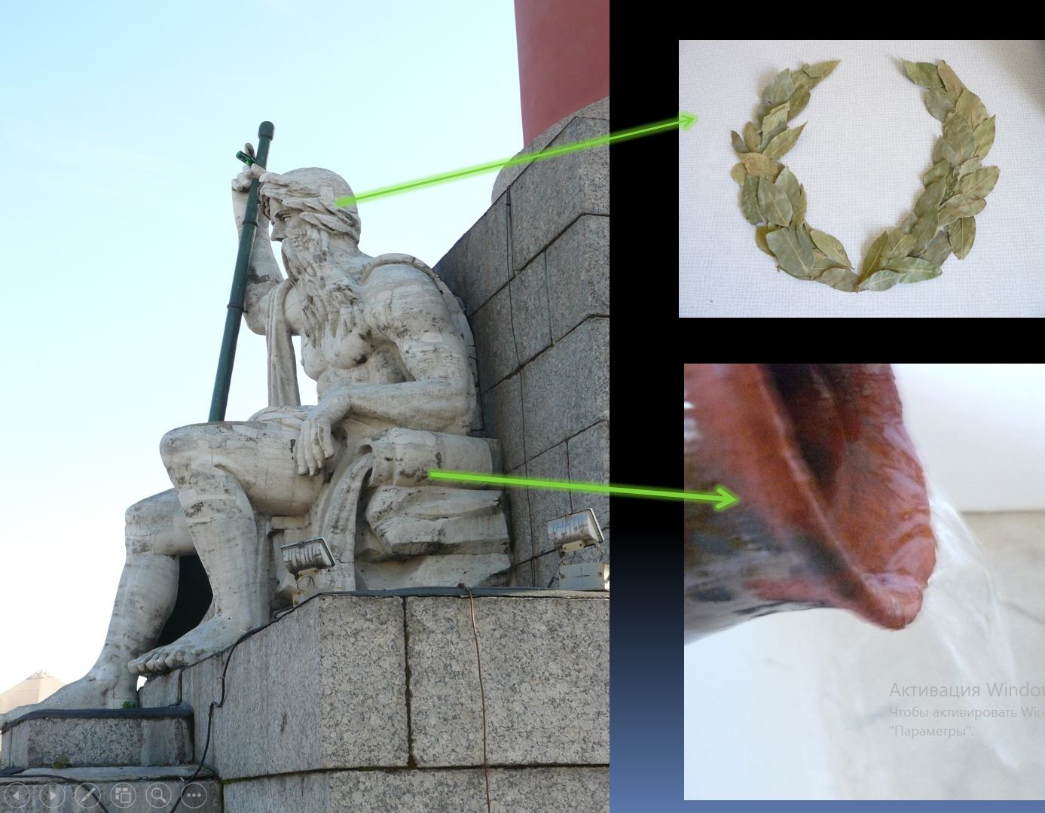
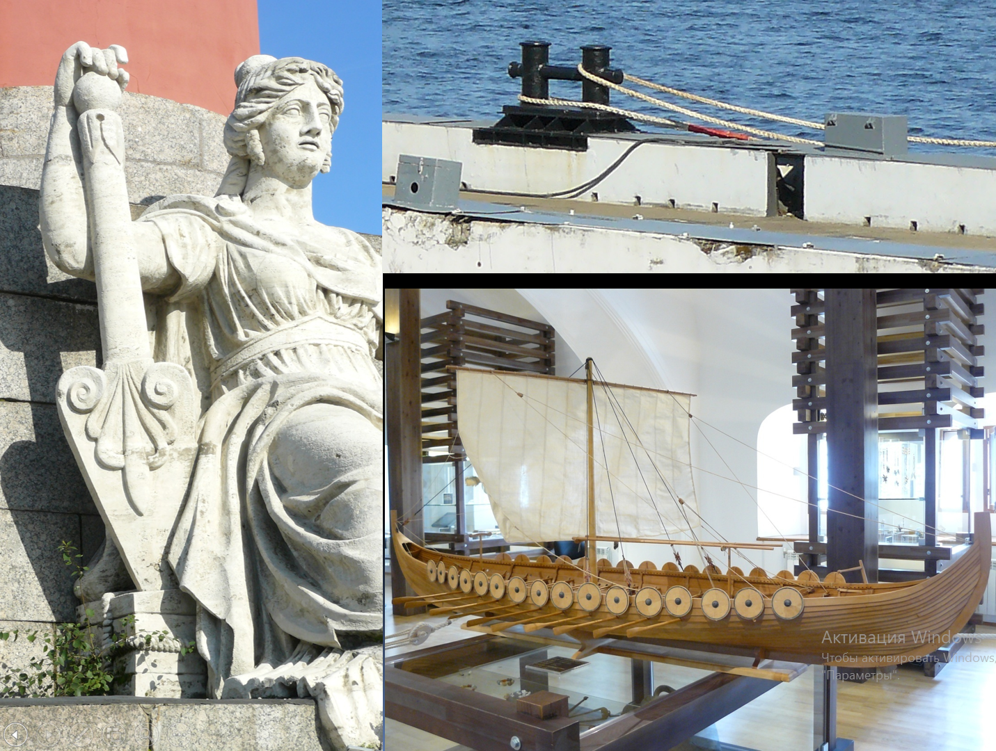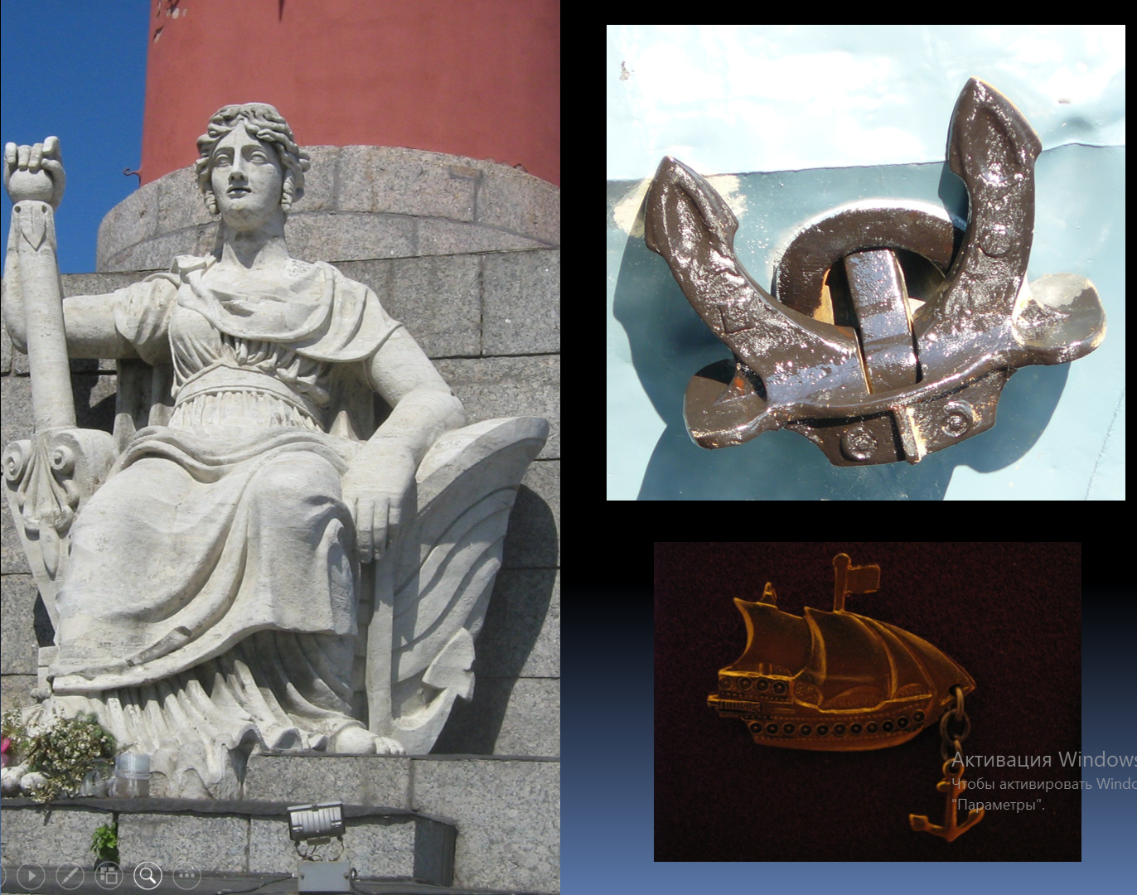

Но если найти о скульптурах больше информации, то мы узнаем, что эти герои олицетворяют великие реки России. Название рек вам предстоит узнать самостоятельно. На партах у вас лист с заданием. Работать нужно в паре. (Дети в паре отгадывают ребусы, кто справится быстрее, называет имена рек — Нева, Волга, Волхов и Днепр).

Так выглядел порт на Стрелке Васильевского острова, когда Ростральные колонны еще служили маяками. Посмотрите, сколько кораблей приплывало сюда – целый лес мачт.
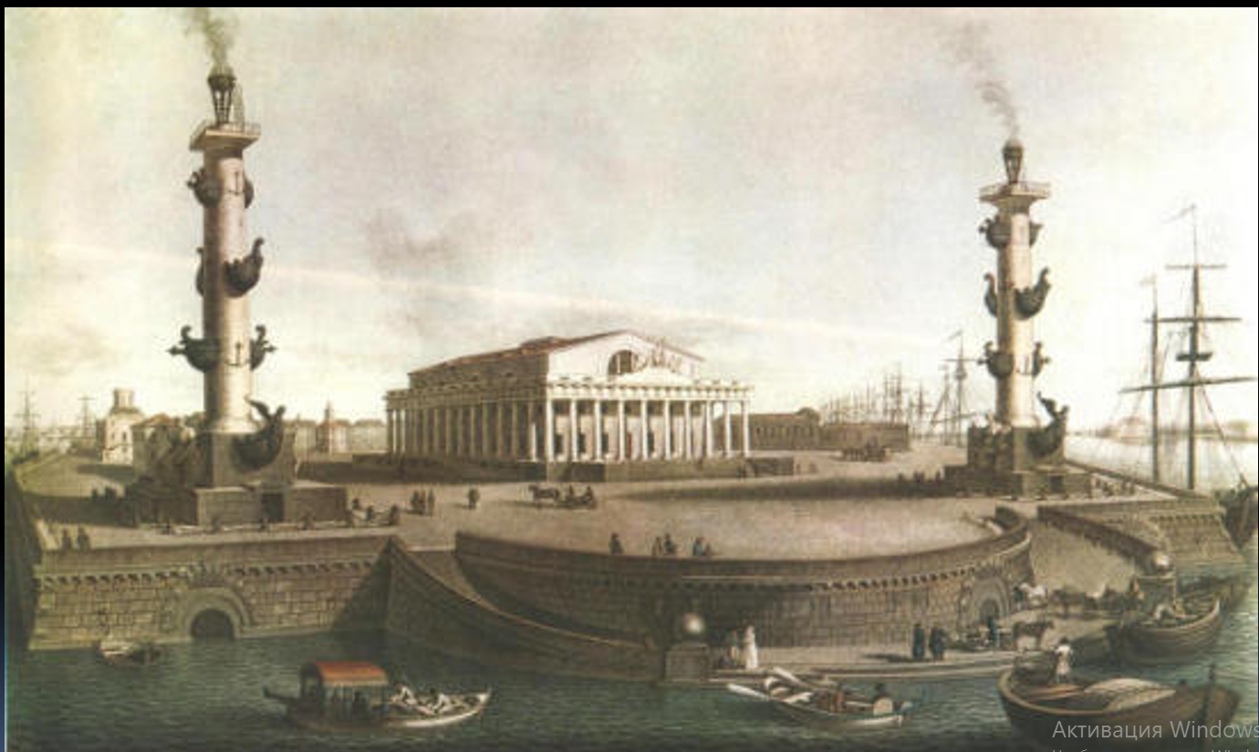

5. Завершение занятия.

Сегодня мы с вами познакомились с самыми необычными маяками нашего города. К сожалению, сейчас Ростральные колонны уже не зажигают, чтобы показать путь кораблям, потому что причал перенесли к Петропавловской крепости (там Нева глубже). Зажигают факелы на Ростральных колоннах в праздничные дни, и они, как прежде, светят над просторами Невы.

6. Подведение итогов. Рефлексия.

Ребята, было интересно слушать ваши предположения, изучать с вами город.
- На каком острове располагаются Ростральные колонны?
- Какую функцию выполняли колонны раньше в 19 в.?
- Сколько всего ростр украшают Ростральные колонны?
- По проекту какого архитектора были возведены колонны?
- Могут ли быть Ростральные колонны в другом городе?
- По каким случаям сейчас зажигают огонь на Ростральных колонных?
- Какой якорь украшает Ростральные колонны: морской или речной? Почему архитектор выбрал именно этот якорь?
- Как вы думаете, а могут ли сейчас после удачного морского сражения установить настоящую ростральную колонну (с подлинными рострами)? Объясните свой ответ.
- Что изображают 2 мужские и женские фигуры у подножия колонн?
- Ребята, какая была поставлена цель в начале урока?

-Благодарю за участие на занятие. Занятие окончено.

Карточки «Силуэты достопримечательностей Санкт-Петербурга»

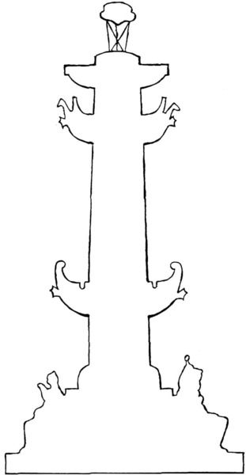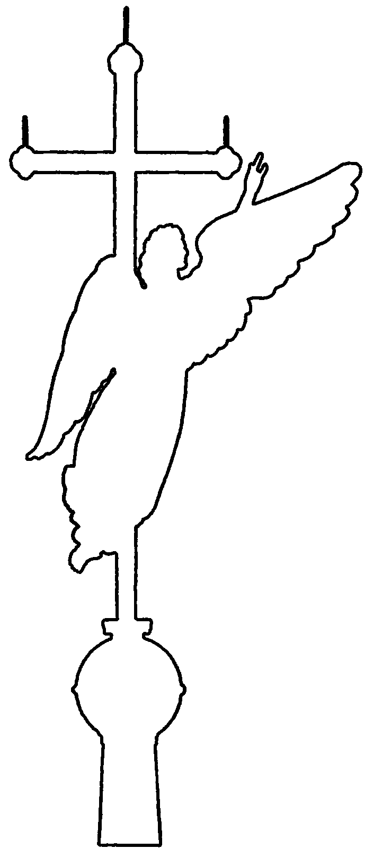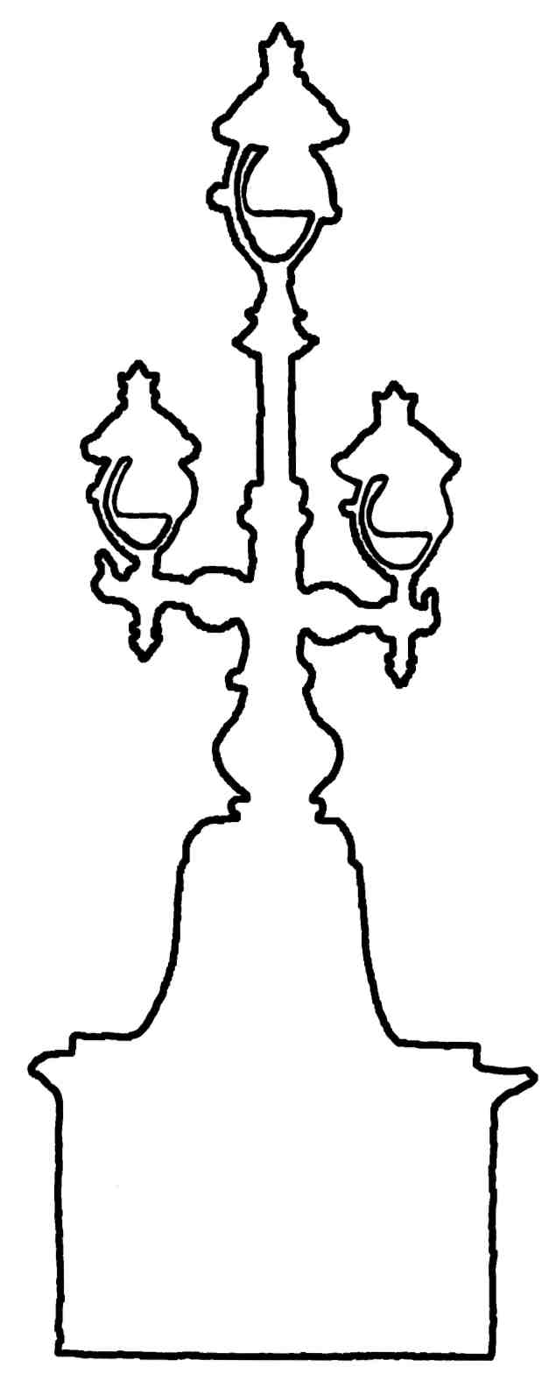
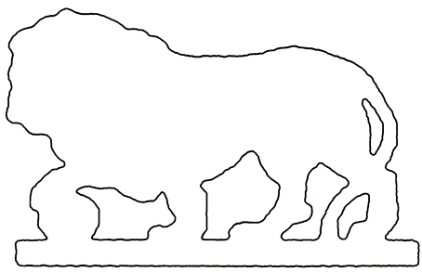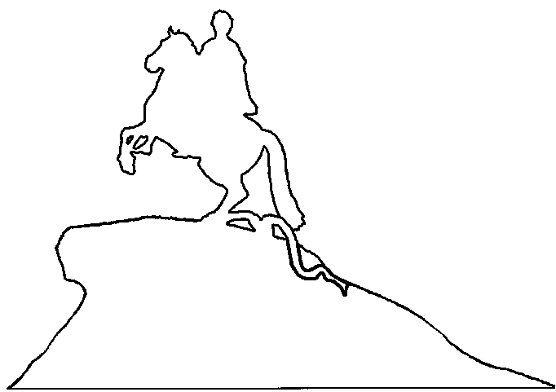
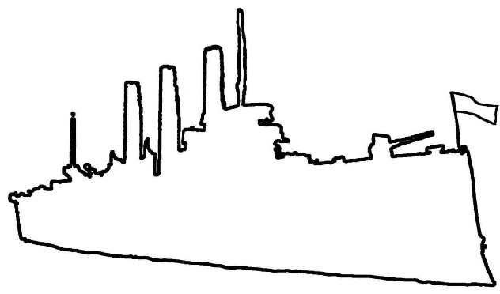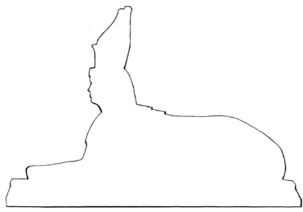

Ребусы «Названия рек»
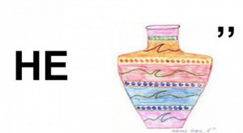

К=Х

Игра «Разгадай шифр»
